23-6 mei 2019
23 april 2019
Paul Ranson - Woman and Blue Bird (1905-1908)
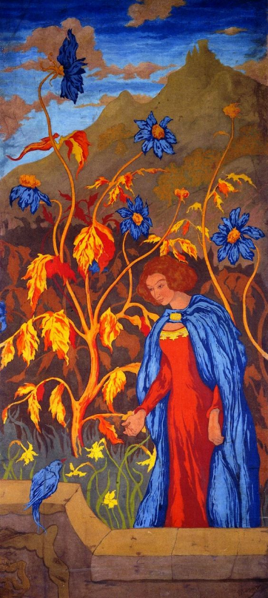
Nou, ik hoop dat je innerlijk in Chevetògne dit beleeft: de engel in jezelf, die met alles geestelijk verbonden is met natuur, dieren, landschap en luchten. Eigenlijk is de omvattende verbinding van dit alles de ruimte die jij bent. Kijk hoe mooi de kleuren van laag naar hoog en omgekeerd verlopen. Vanaf laag het narcissen geel, via gebroken tinten en oranjegeel naar rood en vanaf hoog het diepe blauw naar hemelsblauw. Zo ook het bruin. Het is een spiritueel schilderij en dat bevalt me wel.
24 april 2019
Onderbroken tot 1 mei vanwege afwezigheid Paulien.
1 mei 2019
Ed Sandoval Walk to the Village
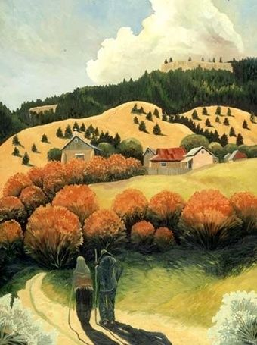
Over wandelen gesproken: dat zie je ook op het schilderij van vandaag. Het werk ademt misschien een beetje nog de sfeer van jou gedurende de afgelopen dagen. Boven op de berg zie je, meen ik, een klooster, het doel van de wandeltocht. Het landschap is aantrekkelijk, golvend zonder obstakels, alleen is het wel ver lopen zo te zien. Maar dat lijken de twee pelgrims niet erg te vinden, ze staan daar niet bij stil. Zo te zien hebben beide trekkers een hele tocht achter de rug, zie ze wat vermoeid leunen op hun stokken. De zon pal in het gezicht. De huisjes zien er prettig uit, daar zullen ze we wat te drinken krijgen voor onderweg. Ik moet denken aan tochtgenoten, niet van de groep, maar wij samen
2 mei 2019
Ton Dubbeldam Elysian fields
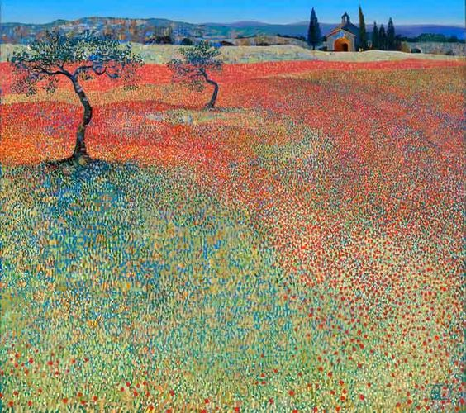
Dit landschap wil je niet onthouden, de glooiende kleurenpracht, de golvende bergen in de verte en harmonisch in het geheel een kapelletje met open deur. Bij de kapel staan hoge cypressen die naar de hemel wijzen precies op de juiste plaats. Ja, de schepping is mooi, wondermooi.
3mei 2019
Paul Gaugin Mimi and her cat
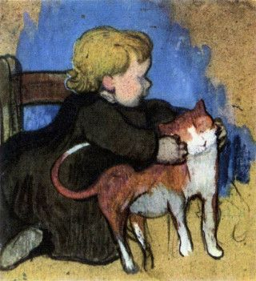
Kinderen kunnen het beste omgaan met een dier. Dat laat dit aandoenlijk schilderijtje wel zien. Zie hoe de poes geniet van de twee mollige handjes. Gewoon leuk zonder al te veel pretenties. Doet denken aan soortgelijk werk van Paula Modersohn-Becker. Geniet er maar even van.
4 mei 2019
Ernest Quost Fleurs de Pacques 1890
Vandaag voor jou een blik op een prachtig stukje bloementuin. Als het weer buiten 'slecht' is, kijk dan naar dit schilderij binnen en je haalt de natuur zo in huis. Wat is de schepping wonderlijk mooi en vol geschenken om niet.!

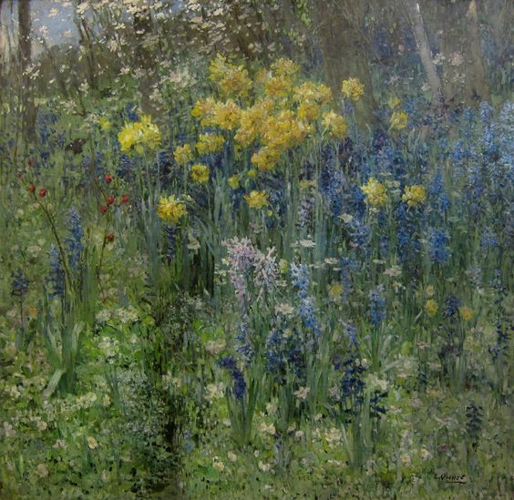
5 mei 2019
Fritz Overbeck Buckwheatfield on the Weyerberg (1897)
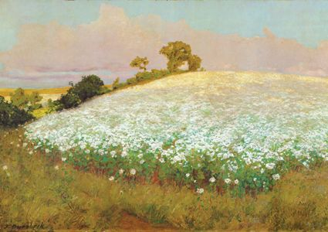
Een van de schilders van Worpswede en dit werk is meer dan de moeite waard, wat mij betreft. Een glooiende helling van moeder aarde bedekt met een bloeiend kleed boekweit. Dat trekt mijn aandacht altijd en zeker als dan de ruimte zo voelbaar is dan voel in vreemd soort heimwee, altijd weer.

6 mei 2019
Paul Klee Courants polyphoniques (1929)

Vandaag voor jou een van de vele intrigerende schilderijen van Paul Klee, vanwie ik weet dat jij van zijn werk houdt. Ik zie in dit werk een engel uit een wereld die de onze niet is maar meer dimensies kent dan de onze. Kijk hoe de bewegingen, de ruimte en de lijnen in en door elkaar lopen, samenkomen en toch een geheel vormen. Fascinerend!
Zie volgende pagina
